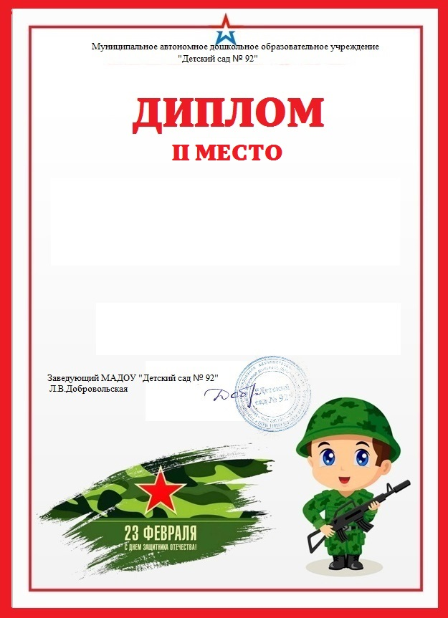

Награждается

Группа №7

Коллективная работа

«ТАНК»

В конкурсе «Подарок папе!»

Номинация

«Необычная техника выполнения»

Воспитатель: Шварева Н.В.